**Інтелектуальний тест Г. Ю. Айзенка**

**1. Виберіть потрібну фігуру з чотирьох понумерованих**

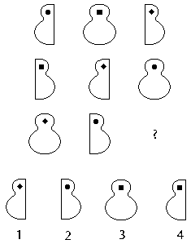

**2. Вставте слово, яке є закінченням першого слова та початком другого**

ЗВИ (…) КА

**3. Розв’яжіть анаграми та виключіть зайве слово.**

***(Примітка. Анаграма – слово в якому літери переставлені на інші місця)***

ААЛТІРК

КОЖАЛ

АЗІАЛВ

ШКААЧ

**4. Вставте пропущене число**

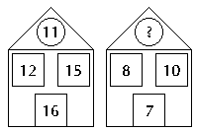

**5. Вставте пропущене слово**

БАГОР (РОСА) ТЕСАК

ГАРАЖ (…. ) КАБАК

**6. Вставте пропущене число**

1 9 6 (25) 3 2 4

3 2 5 ( ) 1 3 7

**7. Продовжить ряд чисел**

18 10 6 4 ?

**8. Розв'яжіть анаграми та виключіть зайве слово**

НИАВД

СІОТТ

СЛІТ

ЛІКСОР

**9. Виберіть потрібну фігуру з шести понумерованих**

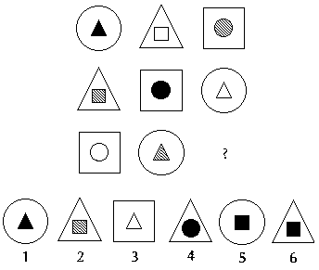

**10. Виберіть потрібну фігуру з шести понумерованих**

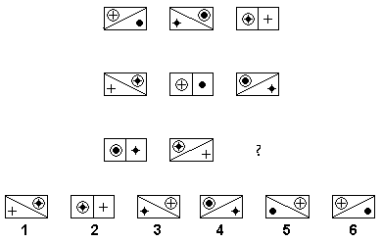

**11. Вставте пропущену літеру**

Щ Ц Т П Л ?

**12. Вставте слово, яке є закінченням першого слова і, водночас, початком другого**

МІ (...) ОЛАД

**13. Вставте пропущене число**

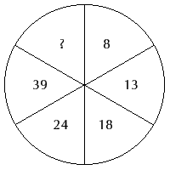

**14. Вставте пропущене число**

4 9 20

8 5 14

10 3 ?

**15. Вставте пропущене число**

16 (27) 43

29 ( ) 56

**16. Вставте пропущені літери**



**17. Виберіть потрібну фігуру з пронумерованих**

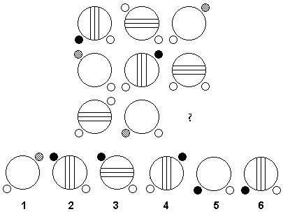

**18. Виберіть потрібну фігуру з шести пронумерованих**

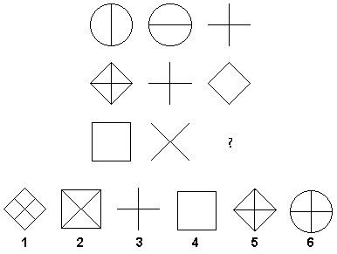

**19. Вставте пропущене число**

6 11 ? 27

**20. Вставте пропущене число**

12 (56) 16

17 ( ) 21

**21. Вставте пропущене слово**

ЛАСКА (САЖА) МІРАЖ

НАХИЛ (....) НАБАТ

**22. Вставте слово, яке є водночас закінченням першого слова і початком другого**

ПРИК (...) АН

**23. Розв'яжіть анаграми та виключіть зайве слово**

ЖААРБ

ТЯХА

ЙААРС

ЕОВНЧ

**24. Вставте слово, яке означало б те ж саме, що і слова, поза дужками**

РУКА ( ) ГРОНО

**25. Вставте пропущену букву**

|  |  |  |  |
| --- | --- | --- | --- |
| А | Г | | Є |
| Г | Ж | | Ї |
| З | | К | |

**26.Вставте пропущені літери**



**27. Виберіть потрібну фігуру з шести пронумерованих**

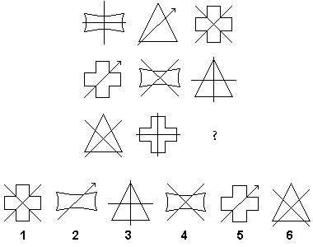

**28. Виберіть потрібну фігуру з шести прнумерованих**

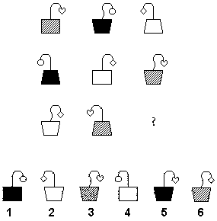

**29. Виберіть потрібну фігуру з шести пронумерованих**

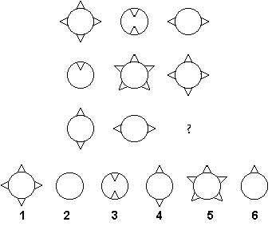

**30. Вставте в дужки пропущене слово**

КНИГА (КАСА) САЛАТ

ГОНОР ( .... ) ОХОТА

**31. Вставте в дужки слово, яке означало б те ж саме, що і слова поза дужками**

ВИД СПОРТУ (….) СПОСІБ ПЕРЕСУВАННЯ

**32. Вставте пропущене число**

1 8 27 ?

**33. Вставте пропущене слово**

ЛОТОК (КЛЕН) ЧОВЕН

ПЛАТО ( . . . ) ОТВІР

**34. Розв'яжіть анаграми і виключіть зайве слово**

АТСІН

ТІВОКОРВ

ТСАРХІ

КОІВН

**35. Вставте пропущену літеру і пропущене число**

|  |  |  |  |
| --- | --- | --- | --- |
| 1 | В | 5 | ? |
| А | 3 | Д | ? |

**36. Вставте слово, яке б означало те ж саме, що і слова поза дужками**

ЗАТОКА (....) ЧАСТИНА ОБЛИЧЧЯ

**37. Вставте пропущене слово**

ПИРІГ (РИСА) СЛЬОЗА

РИНОК (....) ВЕСЕЛКА

**38. Виберіть потрібну фігуру з шести пронумерованих**

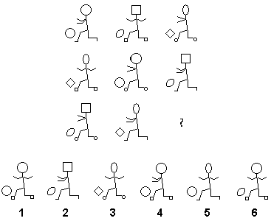

**39. Виберіть потрібну фігуру з шести пронумерованих**

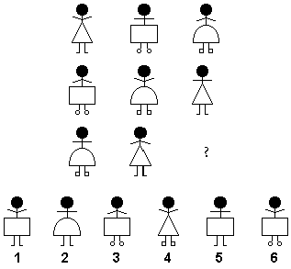

**40. Виберіть потрібну фігуру з чотирьох пронумерованих**

